Реестр самовольно установленных и (или) незаконно эксплуатируемых информационных элементов и устройств фасадов зданий на территории Ленинского района городского округа город Воронеж, выявленных 20.12.2017

№п/п | Местонахождения объекта, вид сооружения, дата выявления | Фото
1 | ул. Моисеева ,10 (информационные элементы – баннерная конструкция) | 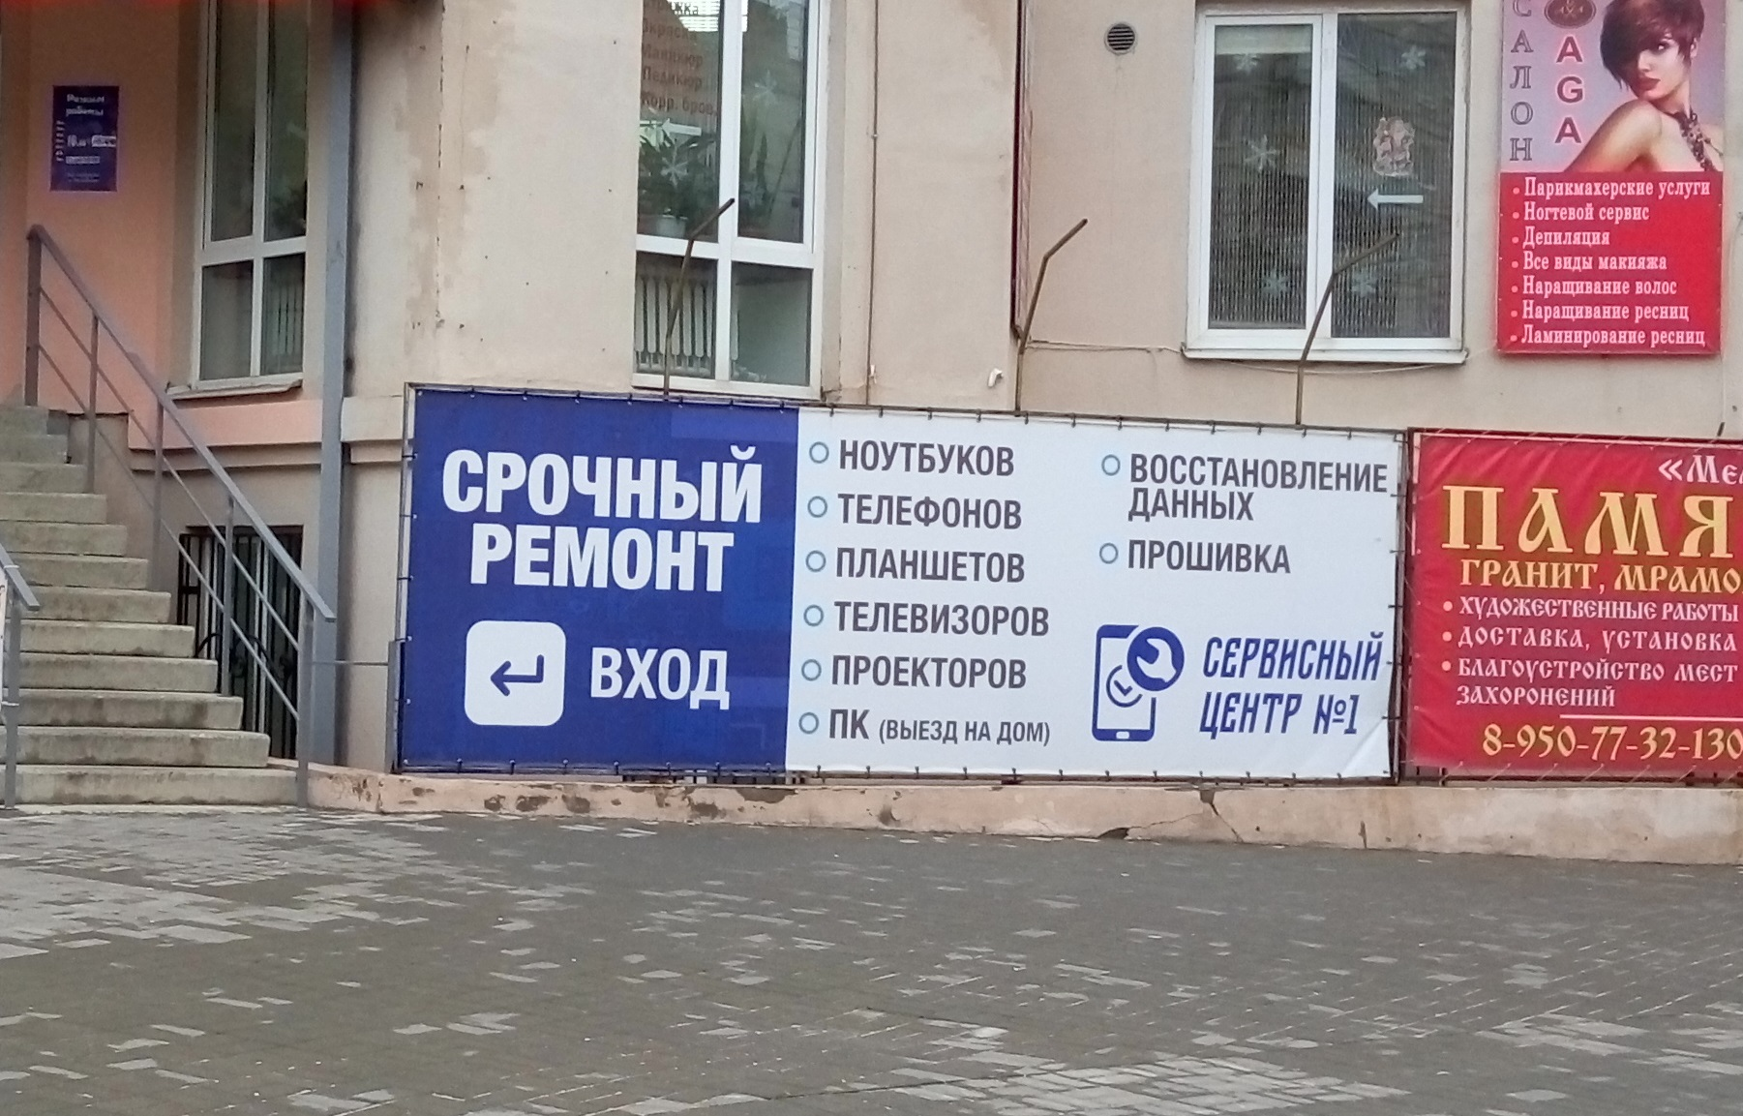
2 | ул. Моисеева ,10 (информационные элементы – информационные конструкции) | 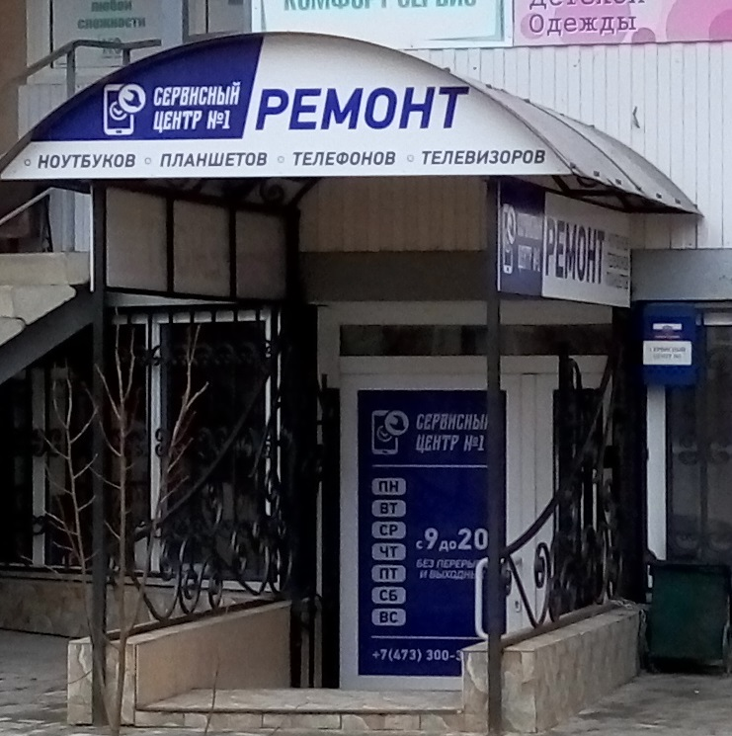
3 | ул. Моисеева ,10 (информационные элементы – информационная конструкция, баннерная конструкция) | 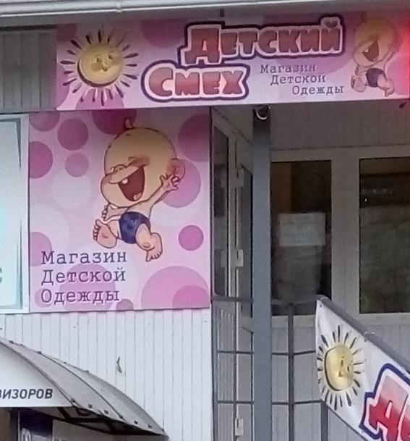
4 | ул. Моисеева ,10 (информационные элементы - баннерная конструкция) | 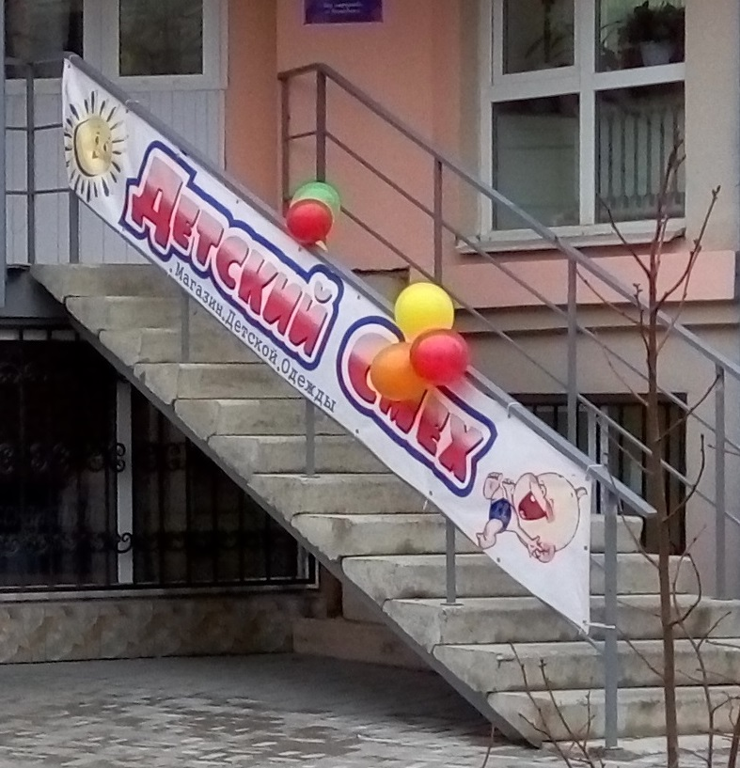
5 | ул. Моисеева ,10 (информационные элементы – информационная конструкция в виде бегущей строки) | 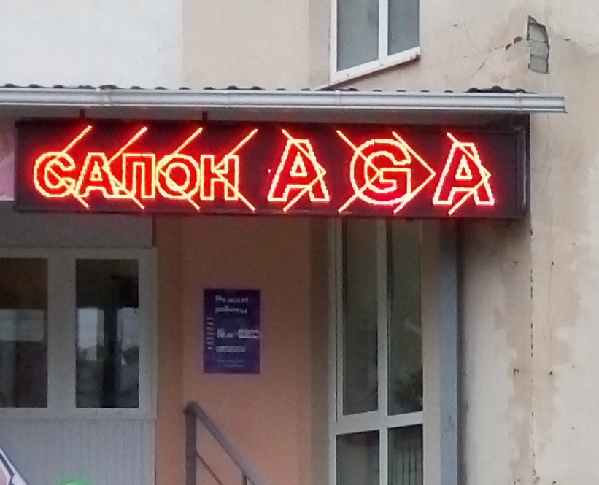
6 | ул. Моисеева ,10 (информационные элементы – баннерная конструкция) | 